React

Co to je?
- Webový framework od společnosti Meta
- Komponentová logika
- Jednosměrný datový tok (od rodiče k potomkovi přes props)
- Automatické zobrazování změn
- Jsx a tsx (javascript XML, typescript XML): umožňuje psát html v js nebo ts souboru
- UI knihovna nikoli celý framework
- Nepopisuje co jak má prohlížeč vykreslovat ale jen jak má vypadat výsledek

Technologie
- Virtual DOM (V-DOM): kopie skutečného domu v paměti
- Diffing algoritmus: Porovnání nového a starého VDOMu, propíše jen to co se změnilo
- Komponenty:
  - Funkce co vrací html elementy
  - Nezávislé a znovupoužitelné části kódu
  - Do nich jdou tzv props (vlastnosti), pouze je může číst
  - Změna jejího stavu = znovuvykreslení
  - Typy: Class, Function
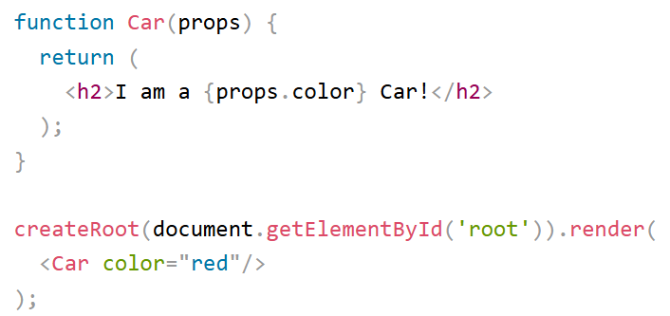

Reaktivní proměnné (Hook)
- UseEffect
  - umožňuje dělat postranní operace
  - fetchdata, timer, …
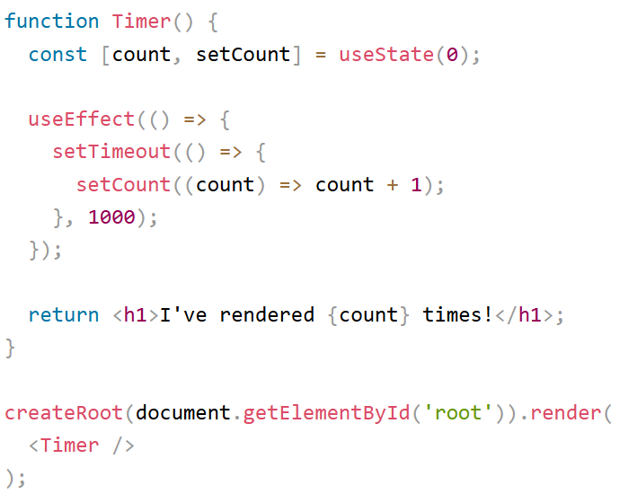
- UseState
  - sleduje stav ve funkční (function) komponentě
  - data nebo vlastnosti, které chceme v aplikaci sledovat
